**~~~歡迎加入創造自我價值的幸福學校~~~**

暖暖高中國中部110年體育班簡介

* **全新體育館及校舍~~高中等級的設備**

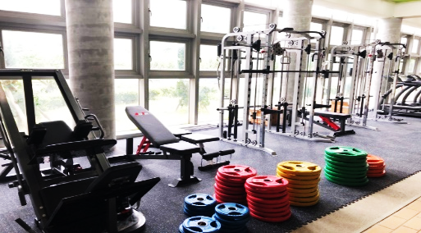**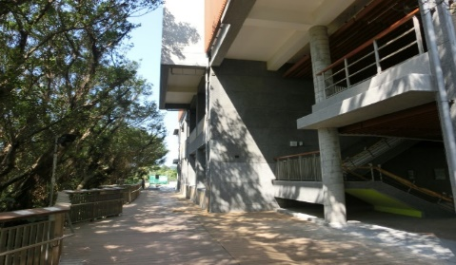**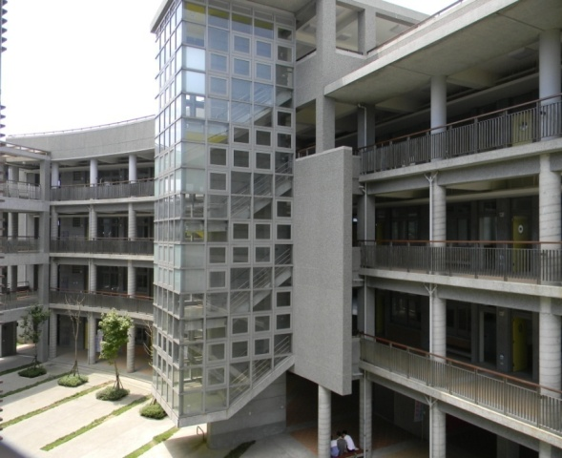

|  |
| --- |
| 暖暖高中粉絲專頁 |
| 暖中橄欖球隊粉專 |

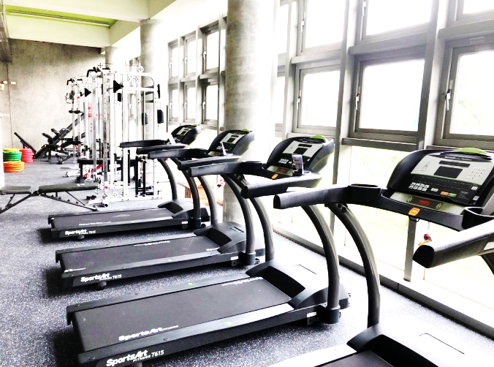**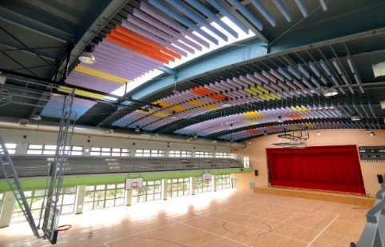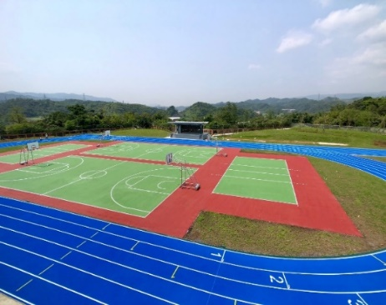**

* **適性適才、全人教育~品行、課業、專項**

|  |  |  |
| --- | --- | --- |
| F:\109學務處\109體育組\110體育班招生資料\體育班夜讀_210317_6.jpg | 可能是 15 個人和大家站著的圖像 | https://scontent-tpe1-1.xx.fbcdn.net/v/t1.0-0/p600x600/141580281_236979874702618_3980809024951906973_n.jpg?_nc_cat=105&ccb=1-3&_nc_sid=8bfeb9&_nc_ohc=4wPBRmXM0OMAX8gX2J1&_nc_ht=scontent-tpe1-1.xx&tp=6&oh=299393f01612a796be4637c482c1e63b&oe=6078152D |
|  |  | 可能是 2 個人和大家在運動的圖像 |

* **報考資訊~簡章索取地點本校警衛室或學務處**

**晚上安排課業補強**

**暖中體育人 允文允武**

(報名表可於學校首頁下載)

擇優錄取

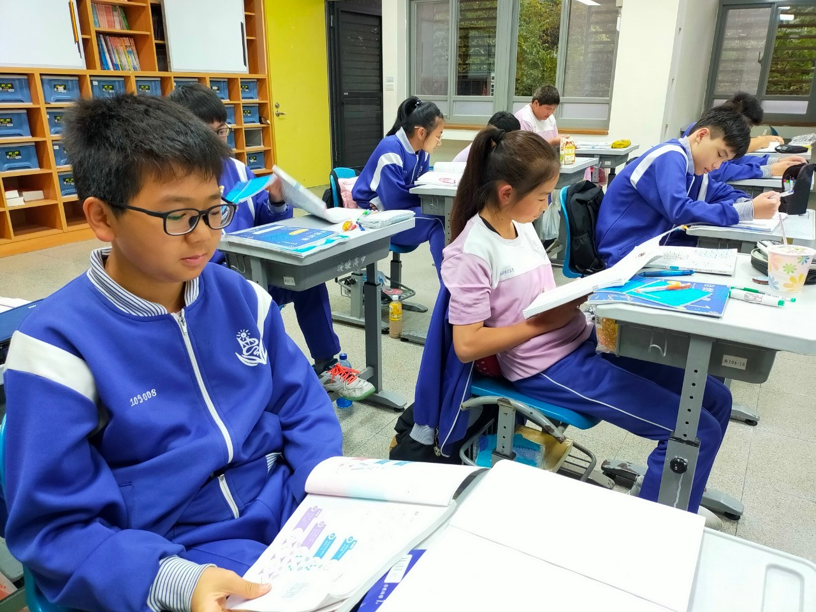

* 招生項目：

橄欖球15名(男生)

田徑7名(男、女)

手球8名(男、女)

* 報名時間：即日起至4月9日止。
* 測驗時間： 4月10日上午8：30前報到。
* 報名地點：本校學務處。
* 報名專線：02-24575534轉121陳文彥組長 **歡迎加入創造自我價值的幸福學校**